
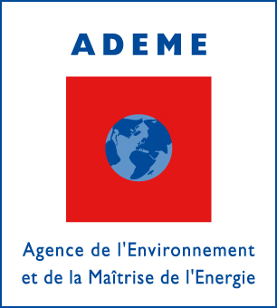

Journée d’information Energie Intelligente – Europe
Appel à propositions 2012

Lundi 13 février 2012

FIAP
30 rue Cabanis
75014 Paris

9 :00 Accueil ADEME

9 :30 La maîtrise de l’énergie en France et la réglementation européenne
Evelyne Bisson – Direction Générale Energie Climat - MEDDTL

10:00 Le programme Energie Intelligente en France
Analyse nationale et projets marquants
Marjolaine Pont - ADEME

10 :20 Les priorités de l’appel à propositions 2012
Christophe Coudun - Project Officer EACI

11:00 Pause et réseautage

11:15 Les procédures de réponse à l’appel
Christophe Coudun - Project Officer EACI

12:00 Témoignages de porteurs de projets EIE en France (2 intervenants à confirmer)

13:00 Clôture

Déjeuner offert

Après-midi
Rendez-vous individuels avec le Point de Contact National EIE de l’ADEME et l’EACI destinés aux projets en cours d’élaboration pour l’appel 2012.

La participation à la journée est gratuite mais l’inscription est obligatoire

